Nomes: Paulo Henrique Rodrigues de Matos

João Pedro Samarino

**1. Problema 1:** O cabo coaxial

No problema (1) se devem obter de maneira analítica em um cabo coaxial alguns parâmetros e seu campo magnético, estes gerado por uma determinada corrente aplicada em seu condutor interno, depois os mesmos serão comparados na simulação gerada do modelo FEMM.

A parte analítica desse problema pode ser solucionada pela lei de Ampère, pois existe simetria do campo em relação a sua forma, segue abaixo como obtivemos os valores:

Para r < r1

Para r1 < r < r3

O calculo da indutância de maneira analítica pode ser feita da seguinte maneira:

O fluxo pode ser calculado usando a formula

Temo a indutância dada por

A indutância por unidade de área

Fluxo criado dentro do cabo interno

A indutância relativa ao cabo interno por unidade de área

Substituindo os valores

Para obteremos os valores de J e K, fizemos respectivamente, dividir a corrente pela área e dividir a corrente externa pelo contorno do circulo.

Para esse problema foram feitas duas simulações, uma com (1/4) do cabo, pois existia simetria, na outra o condutor do cabo está deslocado então optamos por simular com o cabo inteiro apesar de existir simetria bilateral.

Primeiro modelo

Nesse primeiro modelo para realizar a simulação fizemos as seguintes montagens, colocamos corrente na borda externa utilizando um filete muito fino de matéria condutor como em um cabo coaxial real, colocamos também a corrente no sentido oposto do da borda no condutor interno, as fronteiras da borda são homogenias, porem as que dividem a simetria foram colocadas de maneira q o campo passe perpendicular às mesmas.

Abaixo podemos ver a simulação (1):

Os vetores representam o sentido do campo e a coloração o seu modulo como indicado.

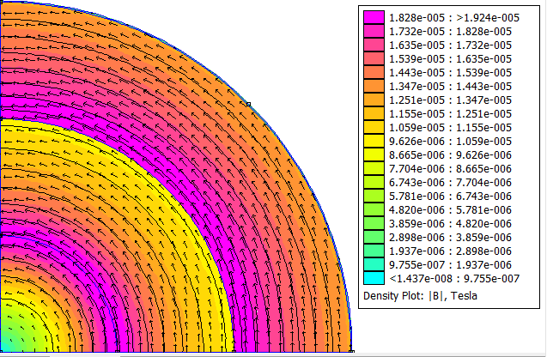

Abaixo podemos ver o gráfico de H em relação ao raio, podemos ver que o mesmo é constante, ou seja, não sofre descontinuidade e apresenta valores quase que exatos em relação ao resultado obtido analiticamente.

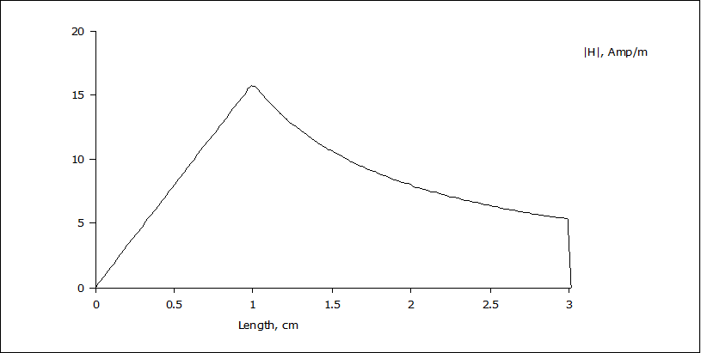

Abaixo podemos ver o gráfico de B em relação ao raio, podemos ver que o mesmo sofre descontinuidade, essa descontinuidade é devido à permeabilidade do material mudar abruptamente, isso faz com que o campo de esse salto, pois ha um aumento da permeabilidade.

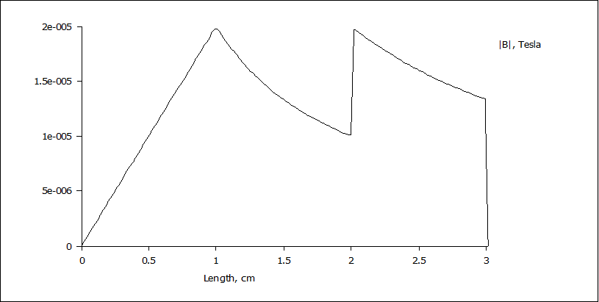

Segundo modelo

Abaixo podemos ver a simulação (2):

Observamos que nesse problema usamos um meio aberto em relação ao elemento, e verificamos que mesmo deslocando o cento do cabo para a posição abaixo, não existiu campo na região externa em relação ao mesmo, obtendo assim o resultado esperado.

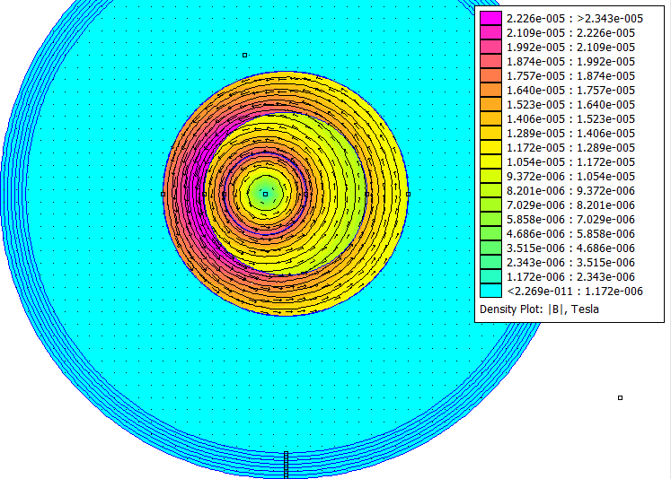

Abaixo podemos ver o gráfico de H em relação o raio da direita, lembrando que como o centro foi deslocado se têm diferentes curvas de H em relação direita, esquerda, pois as distancias são diferentes e o meio é isolado pela corrente externa, ou seja, tanto H quanto B terão módulos maiores à esquerda.

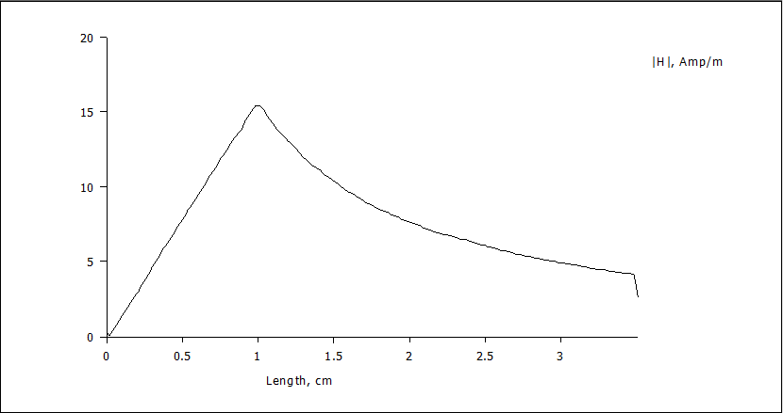

Abaixo podemos ver o gráfico de B em relação o raio da direita, lembrando que como o centro foi deslocado, mas ainda existe descontinuidade apesar de que do lado direito à mesma é menos acentuada que do lado esquerdo, isso devido à diferença no tamanho do raio.

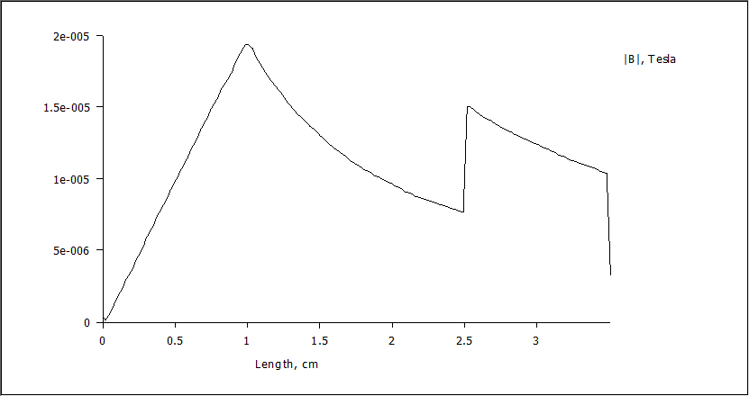

Abaixo temos a tabela com os valores obtidos na simulação e da parte analítica, os valores são bem condizentes, mostrando assim que nossa simulação ocorreu como o esperado.

|  |  |  |  |
| --- | --- | --- | --- |
|  | Analítico | FEM1 | FEM 2 |
|  | 3183,09 | 3183,09 | 3183,09 |
|  | 5,305 | 5,305 | 5,305 |
|  | 10^-5 | 1,002*10^-5 | 7,55*10^-6 |
|  | 2*10^-5 | 1,989*10^-5 | 1,504*10^-5 |
|  | 7,95 | 7,94 | 6,02 |
|  | 7,95 | 7,93 | 6,02 |
|  | 3.508*10^-7 | 3.502*10^-7 | 3.492*10^-7 |

Algumas considerações foram feitas para obtermos essa tabela, como a explicação de por que J e K tiveram o mesmo valor no analítico e simulação, isso se explica pelo o fato de termos definido a corrente através do modo (circuit) do femm, o que faz com que exista a corrente determinada no material apresentado, dessa maneira os valores foram exatos. Como já dissemos acima, simulamos considerando que existe uma chapa de 0,05 milímetros na borda externa de corrente inversa do fio interno que tinha um valor de (1A). Outra consideração que achamos de grande importância é o modo calculamos a indutância pelo programa, usamos a energia total fornecida pelo femm e através dela obtivemos a indutância por metro.

**2. Problema 2:** O Alto-falante

No problema (2) em primeira instancia se deseja obter de maneira analítica alguns parâmetros do problema, estes são depois comparados ao problema simulado no FEMM, como são feitas muitas aproximações para se obter uma resposta analítica, é esperado um erro de magnitude considerável.

A parte analítica desse problema pode ser solucionada fazendo algumas considerações, para facilitar o calculo se considerou a permeabilidade infinita, ou seja, o problema ficara apenas em função das características do imã, das superfícies e distancias independente do material dos entreferros e sua geometria. Outra consideração que foi admitida é em relação à superfície do entreferro, pois a superfície de saída do campo é diferente da superfície onde o mesmo entra. Então na parteanalítica consideramos uma superfície media e que não existe espraiamento.

Abaixo podemos ver o sistema que geramos na solução analítica simplificada:

Depois desse passo achamos (Bi/Hi) que é o coeficiente angular que ira determinar o ponto de operação do imã, depois se iguala ele a curva características do imã, lembrando que a curva foi levada para o segundo quadrante como sugere o trabalho e depois foi achada a interseção das retas, como podemos ver abaixo:

Usando o software R obtemos os valores de Hi e Bi

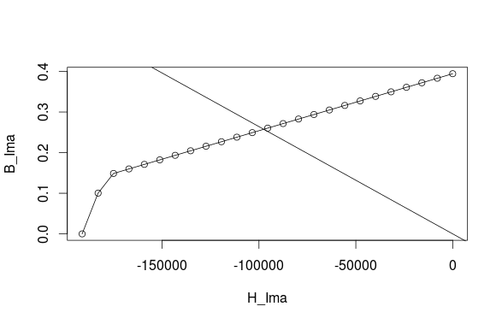

Com isso temos os valores dos campos magnéticos do problema analítico, com isso se pode então calcular a força quando colocamos uma bobina no entreferro, para resolver esse problema analiticamente consideramos que o campo B do entreferro não sofre alteração quando inserimos a bobina com as especificações definidas, pois não conseguimos calcular de maneira dinâmica e nem os espraiamento de maneira analítica.

Abaixo podemos ver os cálculos para a força do campo sobre a bobina:

A força para cima e para baixo é igual a F/2 dado que a metade do volume que só a está imerso no campo B.

Para esse problema foram feitas 5 simulações, sendo a primeira mais importante de onde foram tirados os valores de referencia de B e H, porem a mesma foi feita para se aproximar do analítico e não consideramos o espraiamento no entreferro como um todo, fizemos um outro modelo mais condizente com a realidade que iremos apresentar a seguir, as demais simulações tem a função de determinar a força exercida na bobina quando a mesma é inserida no problema.

**Primeiro modelo (próximo do analítico)**:

Nesse primeiro modelo para realizar a simulação utiliza-se as seguintes montagens, colocamos o imã permanente de cerâmica do próprio programa, e para o material, utilizamos o aço, para que obtivéssemos os valores mais próximos da analise analítica utilizamos as seguintes condições de fronteiras no domínio:

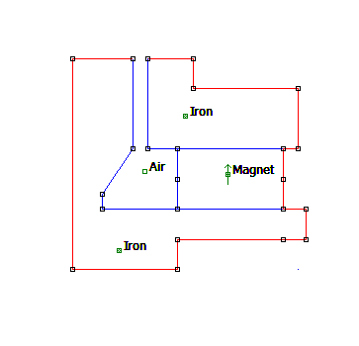

Sendo as linhasvermelhas condiçõesde dirichlet(A=0), e as em azul são homogenias, ou seja, as linhas de campo iram passar paralelas as bordas externas, isso garante que o nosso campo circule dentro do domínio e não exista um espraiamento externo em relação ao domínio, então o domínio externo que é um circulo cheio de ar não precisa ser muitogrande em relação a simulação.

Abaixo podemos ver a simulação desse modelo:

A coloração representa a intensidade de H, e as linhas o campo magnético, com essa configuração tem-se que não existe perda de campo nas fronteiras com dirichlet (externas) e os valores estão bem coesos com a parte analítica.

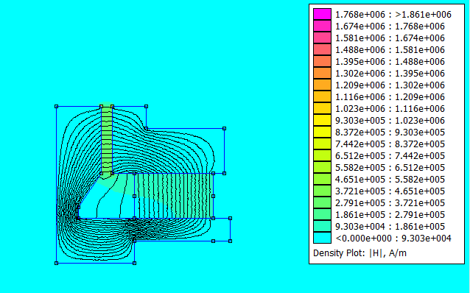

Abaixo se tem os gráficos que foram pedidos, através deles podemos ver os valores e o comportamento nessa modelo.

Esse gráfico representa o modulo de H dentro do imã em sua extensão

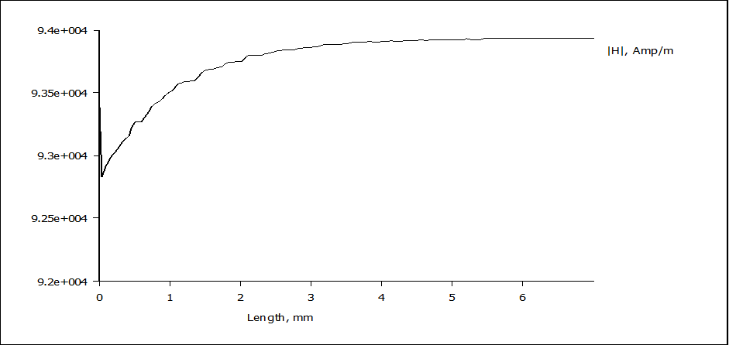

Esse gráfico representa o modulo de H na extensão do entreferro mais inferior onde o campo é um pouco maior devido à redução de área.

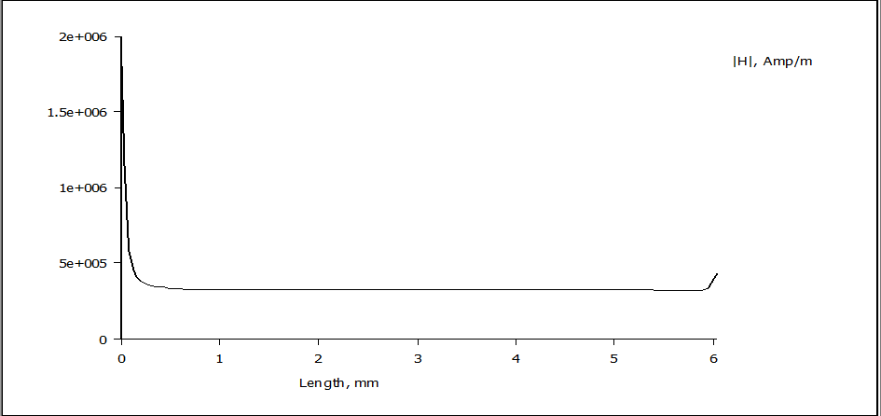

As curvas características assumem essa forma, pois nas suas bordas existem efeitos que afetam o campo, ou seja, perto da esquerda do imã nesse modelo existe espraiamento, algo parecido acontece nas bordas no entreferro onde existe acumulo de campo nas bordas. Mas os valores em sua extensão assumem valores quase que constates próximos do calculo analítico.

Esse modelo mostra que nossa aproximação analítica foi boa para tal situação, utilizando certas considerações como foram feitas e descritas.

**Segundo modelo (próximo da realidade):**

Nesse modelo foram assumidas condições de fronteira diferentes das do modelo anterior, nesse modelo estamos interessados de simular o efeito do imã no entreferro, porem as matérias e a simetria foram preservadas.

Aqui para simular assumimos todas as condições homogenias, ou seja, não assumimos nada em relação ao comportamento do campo além da direção do campo do imã,ou seja, sua polaridade.Para realizar essa simulação diferente do modelo anterior usamos uma região externa consideravelmente grande, para simular um meio infinito e não alterar os valores de nossa simulação, abaixo se pode observar o tamanho dessa em relação ao autofalante:

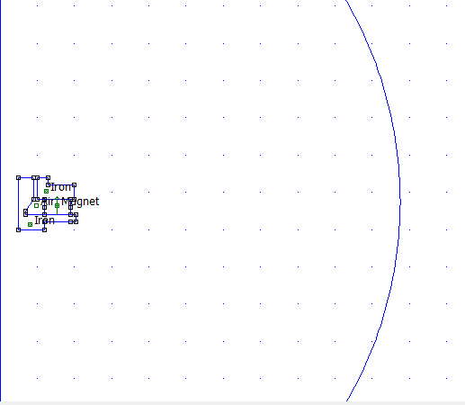

Vale lembrar que foram feitas configurações do emalhador do programa com o intuito que a malha seja mais fina dentro do alto-falante e não gastar tanto poder computacional na região externa.

Abaixo podemos veras linhas de campo, a coloração representa o modulo de H.

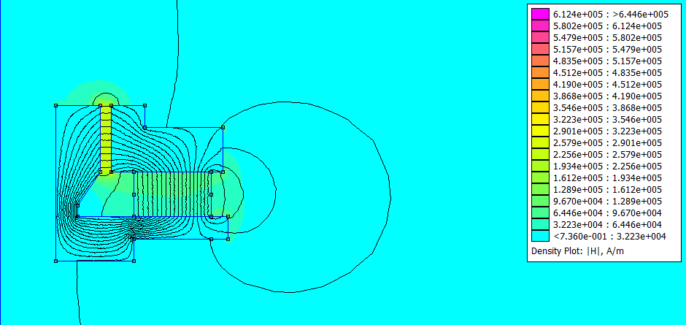

Podemos reparar que nesse modelo o espraiamento é muito maior em relação ao anterior, isso se da devido o fato que o mesmo representa mais a realidade, podemos ver que existe perdas em vários pontos onde antes o campo era perpendicular,para sintetizar, pegamos de exemplo o fato de a borda direita ultrapassar o imã, quanto maior, mais espraiamento ira existir nela, ou seja, a geometria nesse modelo faz muito mais diferença, porem isso o distancia muito do modelo analítico,no entanto éo modelo que se deve ser usado para otimizar a geometria , como era a proposta do outro trabalho referenciado na descrição deste.

Abaixo podemos ver os gráficos do modelo,é perceptível que este tem módulos de H muito inferiores ao modelo anterior, pois suas perdas são muito mais relevantes.

Esse grafico representa modulo de H do imã em sua extenção utilizado nos modelos nessa simulação.

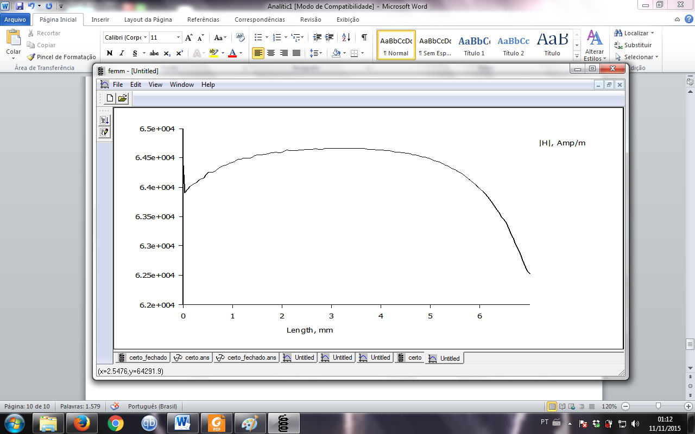

Esse gráfico representa o modulo de H na extensão do entreferro mais inferior onde o campo é um pouco maior devido à redução de área.

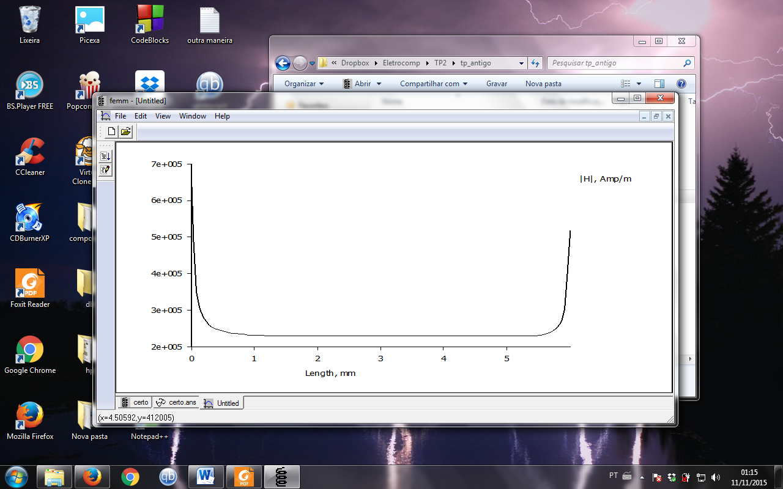

O formato da curva é bem parecido com o modelo anterior porem, essas alterações são fruto de espraiamento nas extensões, ou seja, nas regiões próximas as bordas, como já foram explicadas no modelo anterior.

Abaixo temos a tabela das informações pedidas:

|  |  |  |  |
| --- | --- | --- | --- |
|  | Analítico | Modelo FEMM (1) | Modelo FEMM (2) |
| **Bi (T)** | 0,2531 | 0,26028 | 0,298212 |
| **Be (T)** | 0,4817 | 0,39103 | 0,303015 |
| **Hi (A/m)** | -95808,55 | -93833,6 | -64680,7 |
| **He (A/m)** | 383324,68 | 311121 | 241016 |
| **He Max (A/m)** | ------------ | 331184 | 257015 |
| **He min (A/m)** | ------------ | 301883 | 232250 |

Com essa tabela vemos que o imã no modelo (2) trabalha em um ponto de operação um pouco distante do analítico, já no modelo (1) os valores possuem um erro pequeno em relação as nossas considerações para a resolução analítica, porem apesar de ter pouca perda no entreferro a mesma ainda existe na parte interna do imã devido a condições de fronteiras utilizada. Os valores estão dentro do esperado confirmando que nossa analise inicial estava coesa.

Abaixo podemos ver as simulações do alto-falante com a bobina para o calculo de força sobre a mesma, foi utilizado o modelo (1) para fazer essas simulações por apresentar valores mais perto da analise analítica do problema.

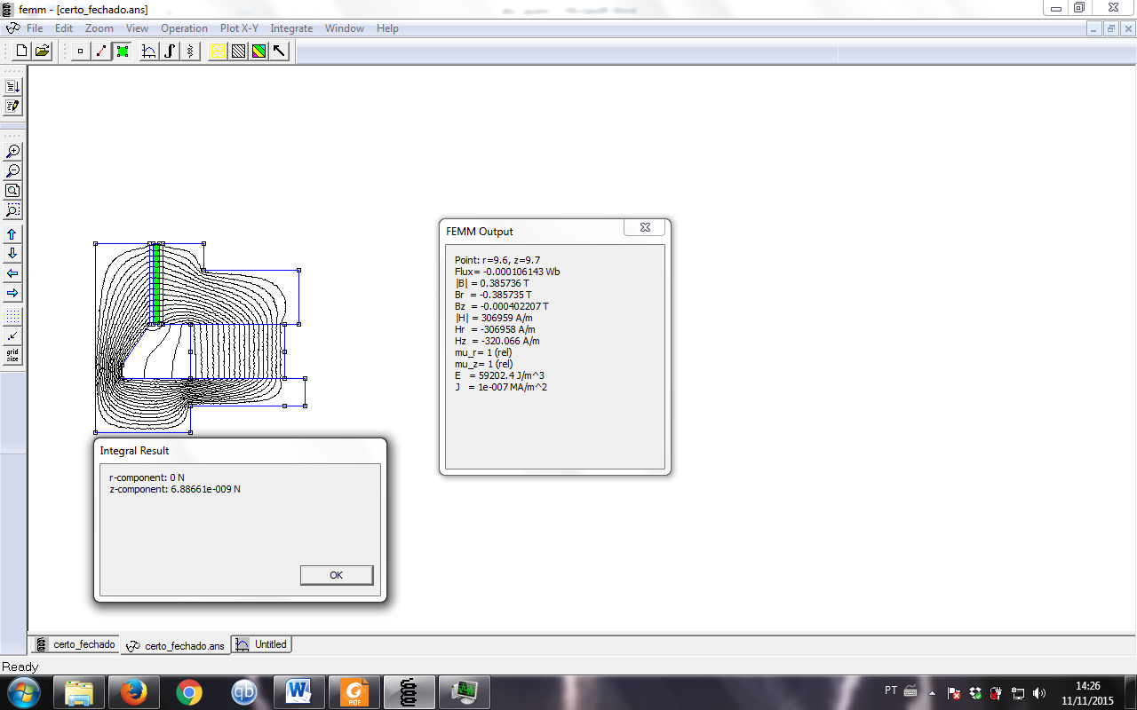

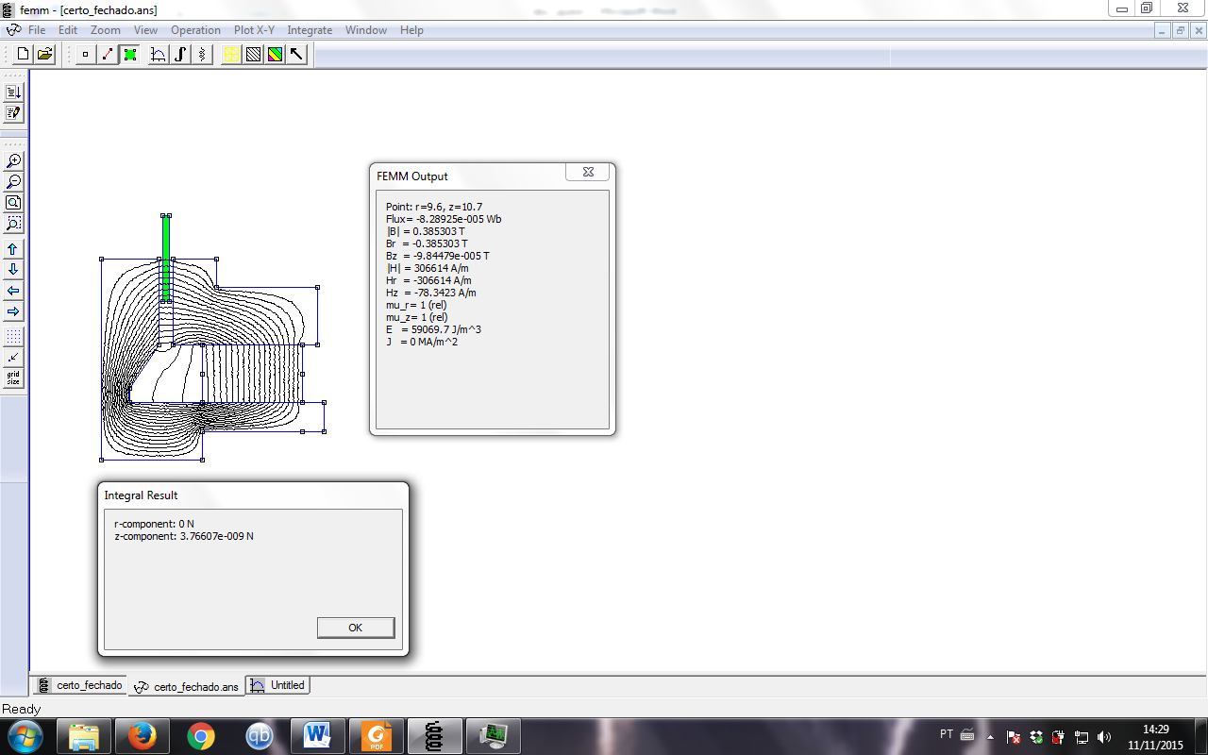

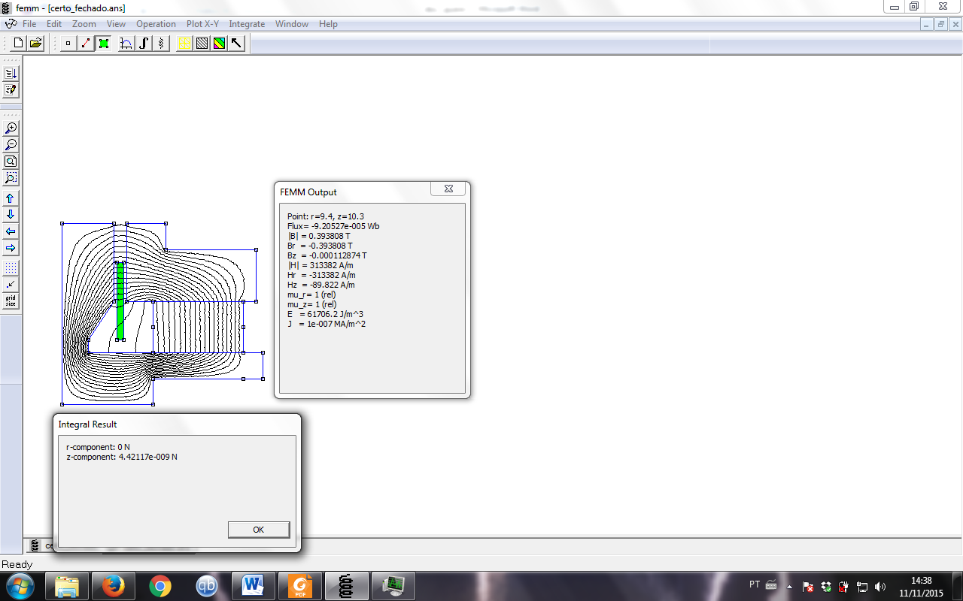

Podemos ver que os valores distam um pouco dos valores calculados, porem a maior diferença decorre da diferença do vetor B no entreferro, pois mesmo no modelo (1) o mesmo possuía um uma diferença de aproximadamente 19% em relação ao analítico essa diferença foi levada para o calculo da força no modelo analítico.

Podemos reparar também que quando a bobina está mais embaixo o valor da força aumenta em relação à movimentação para cima, isso era esperado, pois embaixo as existe mais linhas de campo, e em cima não há, pois definimos condições de contorno para evitar perdas.

**Conclusão**

Se concluiu que o trabalho foi proveitoso para uma melhor compreensão, dos campos magnéticos e suas características e que condições de fronteiras fazem muita diferença no resultado final, e quando temos informações sobre o campo a simulação se torna muito mais simples, porem assumir algo sobre o campo que não é verdade pode invalidar um modelo por inteiro